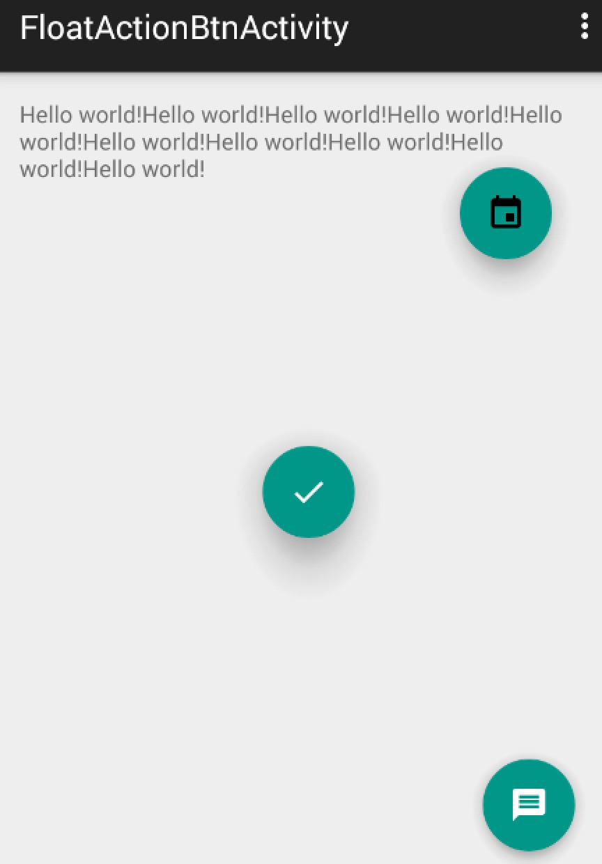
但他是应用里面的。无法放到桌面，但可以用http://blog.csdn.net/zhangphil/article/details/50271303解决
FloatingActionButton是继承至ImageView，拥有ImageView的所有属性
CoordinatorLayout配合FloatingActionButton实现浮动按钮。
- 添加依赖。（建议用android studio编辑器）
com.android.support:design:XX.X.X
- 编写xml，添加android.support.design.widget.FloatingActionButton控件即可
<android.support.design.widget.FloatingActionButton
android:layout_width="wrap_content"
android:layout_height="wrap_content"
android:src="@mipmap/ic_launcher"
android:layout_alignParentBottom="true"
android:layout_alignParentEnd="true" />

- 当然，默认的样式肯定是无法满足需求的，这时就需要用属性来改变样式。FloatingActionButton是继承至ImageView，拥有ImageView的所有属性，其次，它还有一些自己的属性，不过是以“app”开头的。
• app:backgroundTint - 设置背景颜色。
• app:rippleColor - 设置点击时的背景颜色。
• <span style="color:#cc0000;">app:borderWidth - 该属性如果不设置0dp，那么在4.1的sdk上FAB会显示为正方形，而且在5.0以后的sdk没有阴影效果。所以设置为borderWidth="0dp"。</span>
• app:elevation - 默认状态下阴影大小。
• app:pressedTranslationZ - 点击时的阴影大小。
• app:fabSize - 设置大小，该属性有两个值，分别为normal和mini，对应的大小分别为56dp和40dp。
• src - 设置图标，Google建议符合Design设计的该图标大小为24dp。
• app:layout_anchor - 设置锚点，即以哪个控件为参照点设置位置。
• app:layout_anchorGravity - 设置相对锚点的位置，值有 bottom、center、right、left、top等。

如果直接添加“app”属性，是会报错的，原因：安卓之 （xml的元素）（value文件夹下）attrs.xml与xmlns.doc
4、

